Regő Kocsis 17.10.2022

Protokoll

# Lokales Repo erzeugen

Ein Bild, das Text enthält.

Status prüfen:

Ein Bild, das Text enthält.

Bestehendes GitHub Repo klonen

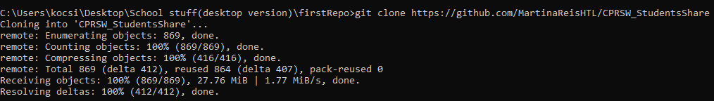

Github pushen origin

Ein Bild, das Text enthält.
